Actividad clase 14 Grupo 3.

1. Qué tipo de ejecución tiene el lenguaje C++ y Go.

**Go** es un lenguaje de programación concurrente y compilado inspirado en la sintaxis de C, que intenta ser dinámico como Python y con el rendimiento de C o C++. Ha sido desarrollado por Google​ y sus diseñadores iniciales fueron Robert Griesemer, Rob Pike y Ken Thompson. ​

C++ es un lenguaje de programación compilado.

1. Para qué tipo de desarrollo se utiliza normalmente.

**C++** se utiliza principalmente para el desarrollo de aplicaciones para el sistema operativo Windows.

**Go** se utiliza para desarrollar una amplia variedad de aplicaciones relacionadas con plataformas de infraestructura.

**Go** es un lenguaje vigente que aún se sigue desarrollando y nos brinda la posibilidad de desarrollar para web, servidores, IoT, data science, móviles e incluso utilizarlo en seguridad informática. De hecho Go es el [lenguaje más popular para escribir virus, spyware, ransomware y malware en 2021](https://www.zdnet.com/article/go-malware-is-now-common-having-been-adopted-by-both-apts-and-e-crime-groups/).

1. Con que IDE o editor de texto se puede utilizar el lenguaje.

Resultado de imagen para Con que ide o editor de texto puede utilizar el lenguaje? Nombre de una librería o framework famoso del mismo. c++IDEs para C++

Emplea el compilador MinGW. · Se trata de un software libre, sencillo y fácil de usar, ligero y eficiente, para la plataforma Windows. · Es perfecto para comenzar a programar en C++. · Ofrece algunas funcionalidades adicionales.

El Framework Web Iris se considera el Framework Web más rápido para desarrollar en Lenguaje GO, es un IDE muy completo que cuenta con una serie de funcionalidades que nos permiten desarrollar aplicaciones de manera más rápida y organizada utilizando Lenguaje GO.

Mejores librerías y frameworks para C++Qt.openFrameworks.Abseil.Seastar.Boost.JUCE.TreeFrog.

1. Investiga y realiza una sintaxis del lenguaje dado.

C++

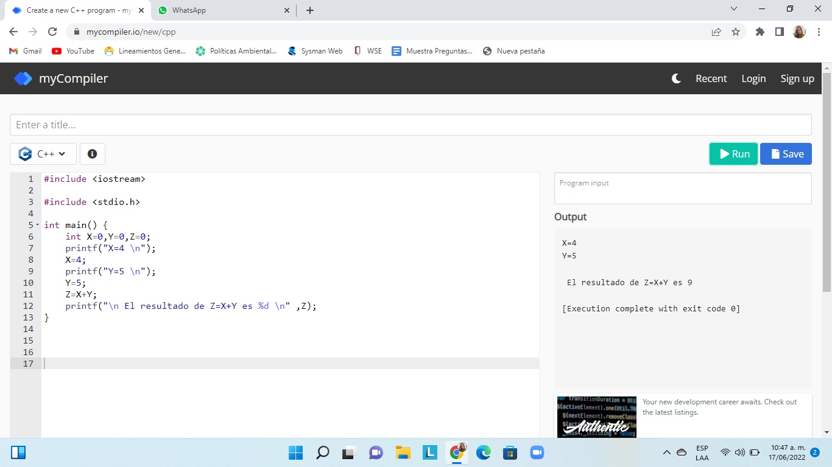

GO

